真机使用须知
需自备电脑作为上位机。

星海图A1Z使用安全须知
SDK 仓库（含夹爪支持）： https://github.com/userguide-galaxea/GALAXEA-A1Z/tree/gripper
请注意： 使用夹爪功能时，请务必克隆或切换到 gripper 分支。
- 必须记住的三条
  - 断电即掉落
机械臂没有刹车锁止机构，断电后会直接自由落体。关机或断电前，务必先将机械臂移动到安全姿态（重心靠近基座的位置），否则会砸坏设备或伤人。
  - 逆运动学必须加限位
直接用 IK 算出来的角度可能超出关节限位，导致机械臂朝错误方向猛冲撞上限位。算完后必须手动检查并限制在允许角度范围内。
  - 重力补偿从低到高
首次调试必须用 0.3 倍以下的小补偿因子启动，确认机械臂往上抬而不是往下砸之后，再逐步增大到 1.0 倍全补偿。方向搞反了会加速撞限位。
- 开关机规范
开机顺序：先接通 24V 主电源，等驱动板初始化完成（几秒钟），再运行程序使能电机。
关机顺序：先让机械臂回到安全姿态，等它完全停稳，再切断电源。不要直接拔电。
紧急情况：程序失控时直接终止进程，机械臂会失能掉落，记得用手托住。
- 运动控制注意事项
IK 求解出来的关节角度一定要检查是否在限位范围内，超出限位的要截掉。如果目标位置离当前位置很远，不要一步到位，应该缓慢插值移动过去，避免突然大范围摆动。
运动前确保机械臂周围没有人员和障碍物。
- 程序编写建议（重要）
在自己写的控制程序中，必须捕获 Ctrl+C 信号（SIGINT），在信号处理函数中调用 robot.stop() 或执行安全归零动作，避免直接中断导致机械臂失能掉落。
可以参考 SDK 中 examples中的归零实现方式。
未处理 Ctrl+C 的程序在终端被中断时，机械臂会立即失去所有力矩，极不安全。
- 日常检查
上机前检查 CAN 通信是否正常，观察电机温度是否过高（摸着烫手就有问题），各关节手动拖拽是否顺畅，有没有卡顿或异响。

华馨京LD数采设备
Star Arm 102 - 机械臂遥操作系统

主从臂遥操作数据采集参考
Star-Arm-102主臂 → 星海图A1Z从臂遥操作数据采集参考：a1z-teleop

星海图A1Z接入CloudRobo说明
星海图A1Z_支持的机器人说明_SDK参考_具身智能开发平台 CloudRobo-华为云

真机赛所需的平台能力

真机接入
详情见：接入机器人_SDK参考_具身智能开发平台 CloudRobo-华为云
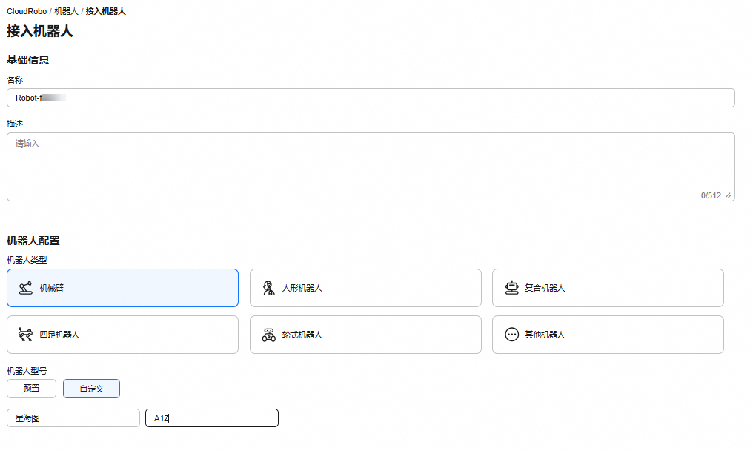

训练数据
提供针对真机赛任务，CloudRobo平台会提供两个数据集，仿真合成数据集与真机实采数据集：
- 仿真合成数据集：COMPETITION_Galaxea_A1Z-SIM-DATASET
- 真机实采数据集：COMPETITION_Galaxea_A1Z-REAL-DATASET
大赛将统一组织线下真机数据采集。选手可自定义物体数量及位置进行采集，所得数据可用于模型训练。（若使用线下采集的真机数据训练模型，需先将数据上传至OBS或注册为空间资产。）
此外，平台提供仿真生成 A1Z 轨迹数据的能力。选手可自定义场景内物体数量及场景增广范围以生成数据，该数据同样可用于模型训练。

数据合并
选手可基于上述四类数据自由选择，进行数据合并。
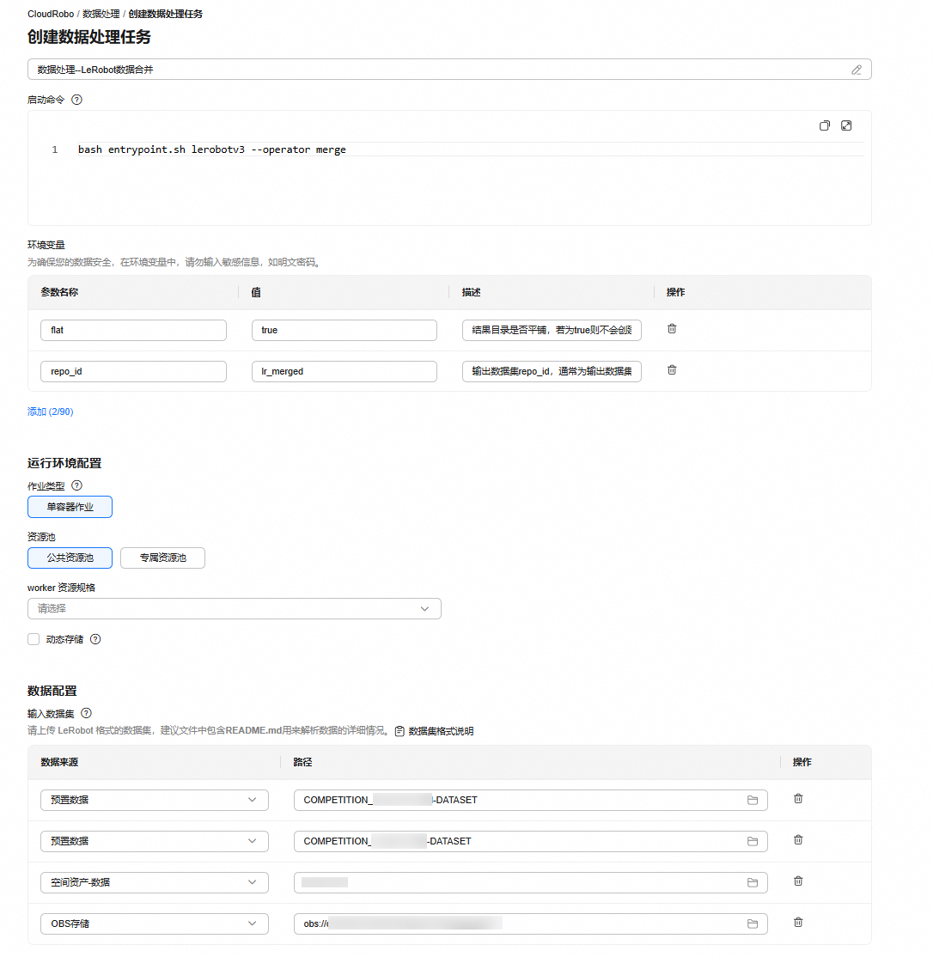

模型训练
平台适配的操作模型支持全参数微调，部分模型支持LoRA训练，且部分模型支持二次开发。选手可以自由选择模型与训练方法。
【注】大赛赛程紧凑且算力资源有限，每支队伍最多可分配8张昇腾卡（910B）。各位选手在模型选型、训练策略及任务配置时，请充分评估所需训练时长，合理规划时间。

模型部署
待训练作业完成后，可通过“空间资产-模型”或训练作业详情页跳转到该训练作业训练后的模型详情页，进行模型部署。创建部署模型服务时，需提交对应的r2c.json配置文件。
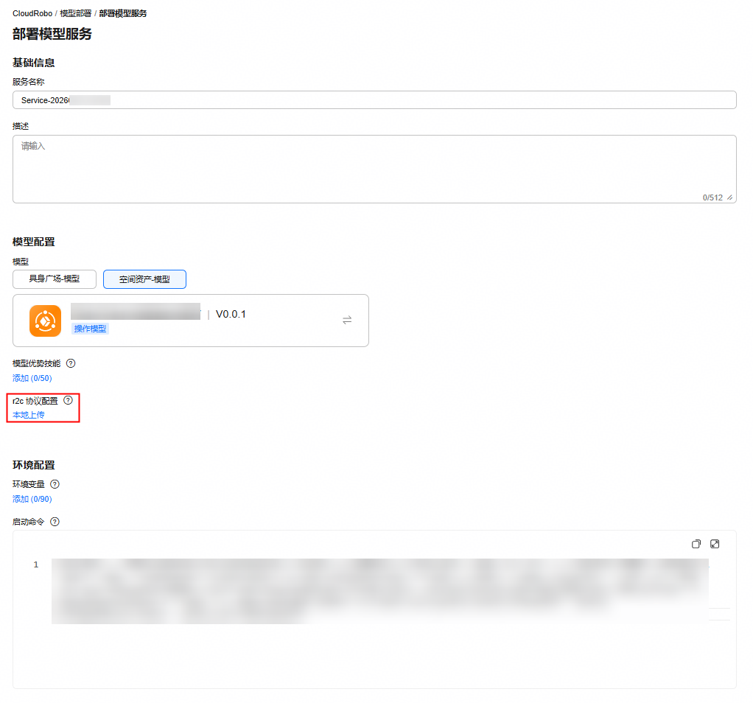

附录
星海图A1Z使用lerobot模型或openpi模型的r2c.json示例：
{
"model_feature_mapping": {
"input_features": {
"observation.state": {
"shape": [7],
"dtype": "float32",
"values": [
"observation.joint_states.position@{arm_joint1}",
"observation.joint_states.position@{arm_joint2}",
"observation.joint_states.position@{arm_joint3}",
"observation.joint_states.position@{arm_joint4}",
"observation.joint_states.position@{arm_joint5}",
"observation.joint_states.position@{arm_joint6}",
"observation.joint_states.position@{gripper}"
]
},
"observation.images.cam_external": {
"dtype": "float32",
"value": "observations.images.color.front"
},
"observation.images.cam_wrist": {
"dtype": "float32",
"value": "observations.images.color.wrist"
},
"task":{
"type": "PROMPT"
}
},
"output_features": {
"action": {
"chunk_size": 100,
"shape": [7],
"values": [
"actions.joint_states.position@{arm_joint1}",
"actions.joint_states.position@{arm_joint2}",
"actions.joint_states.position@{arm_joint3}",
"actions.joint_states.position@{arm_joint4}",
"actions.joint_states.position@{arm_joint5}",
"actions.joint_states.position@{arm_joint6}",
"actions.joint_states.position@{gripper}"
]
}
}
},
"stop_condition": {
"max_iter_num": 60,
"max_run_time": 5
}
}

CloudRobo平台昇腾（910B）适配的部分模型的吞吐量：
模型名称 | 全参微调吞吐量（samples/s） | LoRa训练吞吐量（samples/s）
LeRobot_ACT | 66.66666667 | ——
LeRobot_PI05-Base | 54.58422175 | 80.5487
Physical-Intelligence_PI05-Base | 5.970149254 | 38.2089
LeRobot_SmolVLA-Base | 129.2929293 | 242.792

